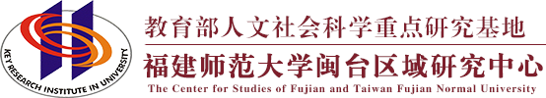

基地工作简报

2020年第三期
福建师范大学闽台区域研究中心

目 录
中心工作进展
主要学术活动
闽台信息动态

主送：教育部社政司
抄送：省教育厅、省台办
地址：福建省福州市仓山区上三路32号 邮编： 350007
TEL：0591-83443674 E-mail：mtyjzx@pub6.fz.fj.cn

中心工作进展
由我中心团队设计创建的中国钓鱼岛数字博物馆正式开通上线
2020年10月3日，由我中心谢必震教授领衔的研究团队设计创建的中国钓鱼岛数字博物馆，在我校领导和文学院领导的关心支持下，在钓鱼岛专题网站（www.diaoyudao.org.cn）正式开通上线。

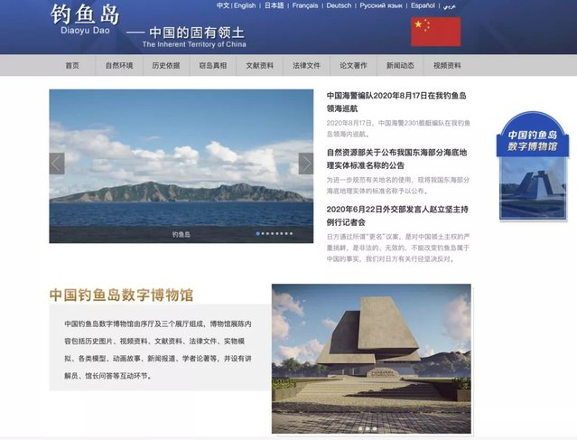
该博物馆以虚拟全景为呈现方式，分为序厅和“钓鱼岛及其附属岛屿是中国固有领土”“日本窃取钓鱼岛”“钓鱼岛是中国的固有领土”三个展厅，展陈内容包括历史图片、视频资料、文献资料、法律文件、实物模拟、各类模型、动画故事、新闻报道、学者论著等。根据按钮指示，观众可随意进行场景缩放、视角调整、听录音解说、馆长问答互动，为观众提供更好的参观体验，进一步认识钓鱼岛是中国的固有领土这一无可争辩的事实。
“中国钓鱼岛数字博物馆”项目建设历时五年，项目负责人及研究团队在数据采集、汇聚和开发等方面做了大量的工作。中国钓鱼岛数字博物馆开通上线已得到新华社、人民网等多家主流媒体的关注报道。

中心举行国家社科基金重大项目开题论证会
2020年8月15日，由中心主任李小荣担任首席专家的国家社科基金重大招标项目“敦煌佛教文学艺术思想综合研究（多卷本）”开题论证会在福建师范大学召开。受疫情影响，此次开题论证会以线上线下相结合的方式举行，来自兰州大学、浙江大学、复旦大学、四川大学、西华师范大学的六位著名专家学者出席会议。论证会开幕式由省社科联秘书长、省社科规划办主任陈飞主持，校社科处处长袁勇麟出席会议并致辞，文学院党委书记李建华和课题组全体成员参加会议。
受分管校领导委托，袁勇麟代表学校致欢迎辞，对各位专家学者一直以来关心和支持福建师范大学的社科项目建设表示崇高敬意。袁勇麟向专家组成员介绍了近年来学校在各级各类社科基金项目上取得的进展。他表示，学校社科处高度重视做好课题的后勤保障工作，一定全力支持、全程服务、全面配合。希望各位专家学者不吝赐教，多提宝贵意见，为更好地开展课题研究精准把脉。
论证会前，课题组成员为进一步完善开题报告，进行了一天的充分讨论。论证会上，课题组首席专家李小荣作开题报告，从课题研究意义、子课题构成、方法手段、重点难点、项目进展情况等方面进行详细介绍。子课题负责人王志鹏、刘文荣、赵晓星、喻忠杰、王晓茹分别从敦煌佛教文学思想、音乐思想、美术思想、戏剧思想、舞蹈等方面进行汇报。
专家组组长、兰州大学敦煌学研究所所长、敦煌与西域文明研究院院长、“萃英学者”一级教授、长江学者特聘教授、国家社科基金评委、国务院学位委员会中国史学科评议组成员郑炳林先生，浙江大学资深教授、“长江学者”特聘教授、国家社科基金评委张涌泉先生，复旦大学中文系教授、教育部中文教指委副主任、“长江学者”特聘教授、国务院学位委员会中文学科评议组成员陈引驰，四川大学中国俗文化研究所所长、教授、“长江学者”特聘教授张弘先生（普慧），浙江大学文科领军人才、浙江大学历史系主任、教授、国家社科基金评委刘进宝先生，西华师范大学国学院院长、教授、国家社科基金评委伏俊琏先生，在听取汇报的基础上，对课题研究的各个方面进行鞭辟入里的点评和条分缕析的讨论。
专家组充分肯定了课题的前期准备工作和课题的总体框架、预期目标与任务分工、研究计划与实施步骤等，认为项目选题意义重大、影响深远，具有相当大的学术原创性。同时提出许多富有建设性的意见和建议。经过专家组深入讨论，郑炳林教授宣读了开题论证意见，一致同意通过开题报告，同意按计划开展项目研究。
课题组首席专家李小荣对各位专家提出的建议和肯定表示衷心感谢，他强调将进一步完善研究方案，聚焦核心目标，突破关键问题，力争产生有重要影响的标志性成果，在各位专家的大力支持和课题组成员的通力配合下，力争高质量地按时完成研究工作。
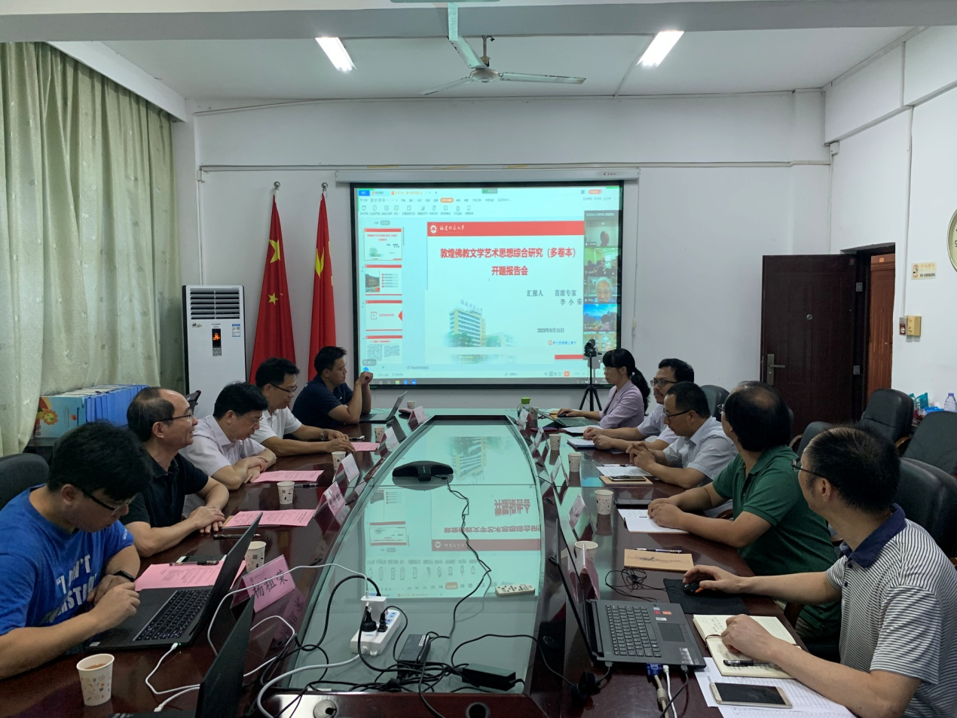

辽宁大学转型国家经济政治研究中心一行莅临中心访问交流
2020年9月25日，辽宁大学转型国家经济政治研究中心常务副主任崔铮、殷红教授、尹如玉助理研究员一行赴我中心访问交流。中心主任李小荣教授、吴巍巍教授、林小芳副研究员、隋欣卉副研究员和办公室副主任颜郡参加了座谈会。
会上，李小荣主任就闽台区域研究中心的发展定位、研究特色以及近年来的发展和建设情况做了详细介绍。吴巍巍教授介绍了闽台区域研究中心迎评的相关做法和经验。崔铮副主任也对转型国家经济政治研究中心的发展历史、运行机制、研究重点做了详细介绍。随后，双方围绕中心建设、中心规划和教育部人文社科重点基地建设等方面进行了深入交流。此次来访为双方未来进一步加深了解、建立合作打下了良好的基础。
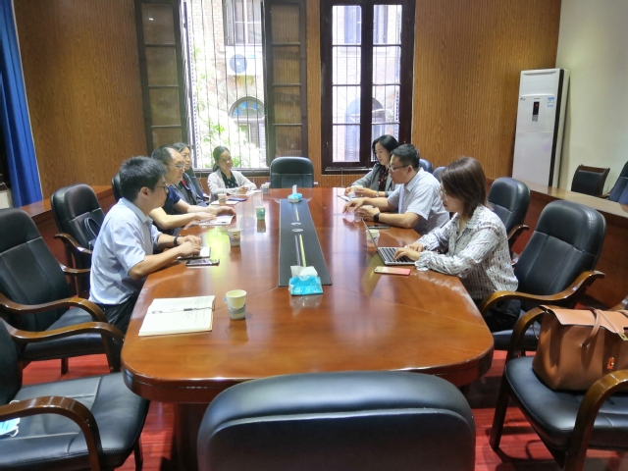
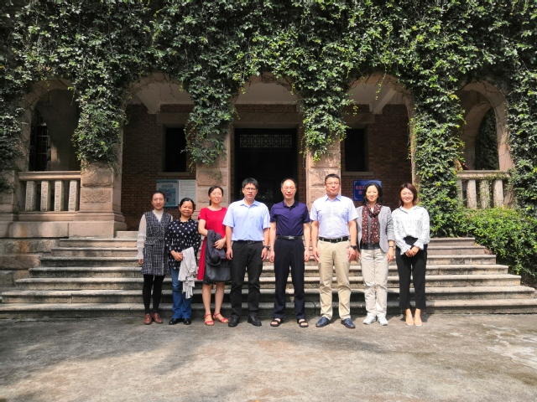

主要学术活动
中心研究员应邀参加海峡两岸古建筑交流研讨会
2020年海峡两岸古建筑交流研讨会9月27日上午在福州举行，活动设主会场于福州大学、分会场于台北，通过网络连线方式，来自海峡两岸16所高校及13家建筑行业协会、单位的近150名专家学者、行业代表、高校师生共聚“云端”，开展古建筑保护交流。
我中心谢必震教授应邀作大会主旨发言，围绕闽台古建筑文化渊源、装饰艺术与两岸认同、活化转型思路等话题，分享古建领域研究进展，交流修缮保护的创意思路，相互借鉴文化古迹活化经验。
在学术沙龙环节，来自两岸的6位专家通过视频连线，就闽台古建筑的异同、保护开发的路径等话题发表各自的观点，展开深入的交流与探讨。参加此次研讨会的专家学者均认为，闽台古建筑是历史的见证、文化的联结，应以本次研讨会为基础，呼唤更多两岸学者关注闽台古建筑的传承、发展，从学术探讨和文化交融层面，凝聚更多共识、汇聚更大力量。
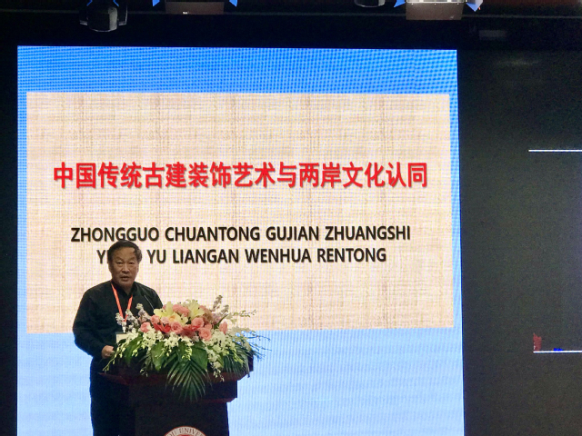

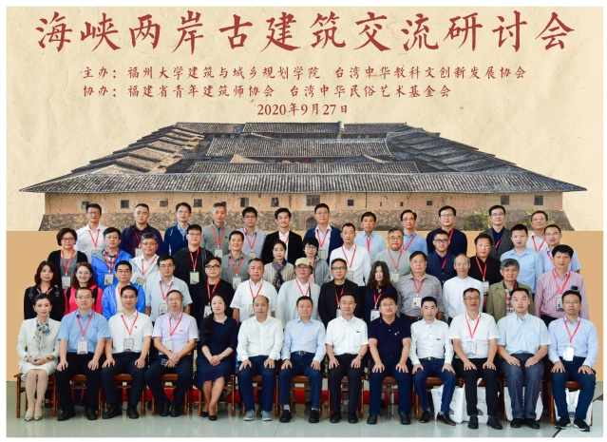

闽台信息动态
7月3日上午，由商务部、国台办和福建省政府共同指导，海峡两岸经贸交流协会、全国台企联、福建省商务厅和福建省台港澳办共同主办的“台资企业拓内销”线上推介对接系列活动首场对接会成功举办。推介对接活动形式新颖，采取在线直播推介和企业线上洽谈对接相结合的方式，助力台企拓展内销市场，共吸引百家台企和超过200家大陆对接企业参与，直播推介活动同时在线人数超过5000人次。商务部副部长王炳南、国台办副主任裴金佳、福建省委常委周联清、福建省副省长郭宁宁、全国台企联会长李政宏出席活动开幕式。全国各地商务主管部门和对台工作部门代表在线上参加活动。
7月9日，2020厦门工业博览会暨第24届海峡两岸机械电子商品交易会（简称厦门工博会）在厦门国际会展中心拉开帷幕。本届厦门工博会以“后疫情、智制造”为主题，聚焦智能制造。展览面积6万平方米，9大专业展区设置了约3000个标准展位。其中，厦门国际水展是首次亮相。
7月17日，闽台家园正式落户福州市职工创新创业创造中心（以下简称“三创中心”），并与三创中心、福州世坤网络科技有限公司签订合作协议。根据协议，未来三方将以“职工三创—闽台家园”为品牌，发挥各自优势、整合资源，促进台青与福建企业、创业者合作，实现互利共赢，为台青在闽就业创业提供更多机会。
7月20日，第四届海峡两岸食品交易会、第七届闽台（泉州）食品交易会暨首届线上食交会（简称“食交会”）在晋江开幕，吸引了包括62家台企在内的海内外693家企业参展。本届“食交会”总参展面积达5万平方米，今年“食交会”还创新“线上+线下”的双线会展模式，吸引了1000多家海内外企业在线观展。
7月28日，泉州台商投资区台胞医保服务中心和泉州市医疗保障基金管理中心台胞医保服务中心揭牌成立。设立台胞医保服务中心是泉州市持续深化“促进两岸融合，构建第一家园”的具体举措，把泉州市医保服务工作做到广大台湾同胞心里，对台湾同胞一视同仁，提升在泉台胞的幸福感和归属感。
8月15日，第八届海峡青年节·两岸青年“云加油”活动15日举办。两岸优秀大学生代表、来闽创业就业台青等百余人参加。在数字教育小镇里的福州软件职业技术学院图书馆中，10位来自两岸的“云加油”发起人现场发布了两岸青年“云加油”的三项活动：两岸宿舍音乐节、两岸青春故事电台及两岸原创口罩设计。
8月16日，第二届海峡两岸青少年校园音乐交流周云展演活动正式拉开帷幕。此次活动为第八届海峡青年节系列活动之一，来自海峡两岸的音乐界专家及爱好者通过“云”展演一同见证两岸青少年的青春风采和音乐魅力。虽然选手相隔两地，但挡不住参赛的热情。此活动自5月30日启动报名以来，两岸超过400个节目、千余名青少年学子以线上视频选拔方式参加到云展演选拔赛当中。在70余天的紧张筹划下，两岸青少年经过激烈角逐，最终有40余个节目选入云展演。
8月19日晚由福建省台湾同胞联谊会、宁德市台湾同胞联谊会共同主办的2020年海峡两岸台胞青少年夏令营在福建宁德市开营。据介绍，此次夏令营为期5天，将赴福安市、蕉城区和屏南县，以红色研学、健康运动、体验求知为主题，通过素质拓展、自然生态、古厝文化等活动开展互动式、体验式交流联谊。
8月25日是农历七夕节。25日，由福建省妇女联合会、泉州市妇女联合会、晋江市人民政府共同主办的，以“云上鹊桥·两岸家园”为主题的第六届海峡两岸（晋江金井·围头）七夕返亲节，在晋江金井开幕。晋江金井围头村，是大陆距离大金门岛最近的地方，它被誉为“海峡第一村”。目前，围头村共有148对两岸夫妻。自2010年起，两岸七夕返亲节每两年举办一届，嫁到台湾的“围头新娘”在七夕佳节里举家归乡，两岸姻亲聚在一起，共度浪漫时刻。
9月1日至3日，2020年度促进海峡两岸科技合作联合基金（海峡联合基金）、NSFC（国家自然科学基金委）-山东联合基金、NSFC-新疆联合基金、NSFC-河南联合基金、NSFC-云南联合基金的会议评审和管理委员会会议在福州召开。副省长崔永辉在开幕式上致辞。国家自然科学基金委员会与福建省人民政府于2011年12月设立海峡联合基金。海峡联合基金的设立旨在发挥国家自然科学基金作为我国支持基础研究主渠道的导向作用和我省对台区位、人文、交流优势，结合国家科技发展战略，搭建开放合作交流平台，吸引和聚集两岸科技人员，重点聚焦闽台地区经济、社会和科技发展中共同关心的重大科学问题和关键技术问题，合作开展基础研究。截至2019年，海峡联合基金累计立项142项（其中我省高校院所牵头承担111项），联合资助经费3亿多元，项目涵盖农业、新材料与先进制造、电子信息、资源与环境、人口与健康等领域。海峡联合基金的实施为我省科研人员团队提供了更多高层次项目研究历练和交流合作平台，对提高我省高校院所承担国家中大型科研项目、开展基础研究能力水平，推动人才队伍建设和创新能力提升，促进闽台两岸项目对接合作具有积极意义和重要作用。
9月17日，两百余名台商台胞在“妈祖故里”福建省莆田市湄洲岛展开以妈祖信俗为主题的研习之旅。 为期3天的台商台胞妈祖文化研习活动正在湄洲岛举办，率先开启第十二届海峡论坛·妈祖文化活动周。受疫情所困，今年前来参加活动的台湾嘉宾主要是在大陆的台商台胞。
9月19日，第十二届海峡论坛·海峡两岸关爱下一代成长论坛在厦门举办，论坛围绕“增进心灵契合基础，推进家园共育协作”主题进行探讨交流。来自两岸的70多位专家学者、慈善组织代表和大陆部分省市关工委组织代表参加了会议。
9月20日第十二届海峡论坛在厦门举行。中共中央政治局常委、全国政协主席汪洋在大会上发表视频致辞。汪洋首先代表中共中央和习近平总书记，向与会嘉宾特别是台湾同胞致以亲切问候。他指出，两岸关系发展的根基在民间，动力在人民。海峡论坛自2009年成功举办以来，始终风雨无阻、年年传续。今年虽然有新冠肺炎疫情和岛内人为阻挠的不利影响，但论坛仍然隆重举行，大批台胞赴会，充分证明两岸民众交流意愿真诚强烈，任何势力无法阻挡。
9月22日由厦门市台商投资企业协会主办的2020台湾人才闽西南（厦门）网络对接会在厦门人才网落下帷幕。本次对接会首次采用全程线上对接的形式，共吸引厦门、泉州、漳州、龙岩、三明等地的236家用人单位参加，提供招聘岗位1327个（含实习见习岗位442个）。从行业看，计算机软件工程师的需求最多，电子电器、半导体及自动化、销售管理、建筑装饰工程、市场营销、电子商务、工程机械、教师等行业需求也比较旺盛。
9月26日拍摄的第十一届海峡两岸船政文化研讨会开幕式现场。 当日，海峡论坛·第十一届海峡两岸船政文化研讨会在福州开幕。两岸专家学者相聚一堂，共同研讨会议主题“船政与两岸共同抗敌御侮”。
9月27日上午，第八届海峡青年节系列活动之第七届榕台中小学生书画交流展在福州市政协开幕。画绘千山色，书描两岸情。市政协会议厅内，50余幅两岸特邀嘉宾、学生一等奖作品环场排开，既有展示美丽宝岛与榕城的风光画，又有歌咏两岸一家亲的诗词韵，无不体现着浓浓的两岸亲情。
9月29日第十二届海峡论坛·海峡妇女论坛借助“云端”在福州、台北举办，两岸妇女三百多万人通过线下和线上参与论坛。本届妇女论坛以“抗疫姐妹情·逐梦同心圆”为主题，首次以直播连线方式，邀请两岸姐妹相聚“云端”，共叙姐妹亲情，共话交流发展。全国妇联副主席、书记处书记夏杰在开幕式上作视频致辞，福建省委常委周联清出席活动并致辞。

